🔄 Циклы в Python: for и while
Если условия if / else позволяют программе выбирать дорогу, то циклы позволяют проходить по ней многократно. В Data Science циклы используются для:
- перебора списков,
- обработки колонок в таблицах,
- обучения моделей и повторяющихся вычислений.

1️⃣ Цикл for: мастер перебора
Цикл for используется, когда мы знаем (или можем вычислить), сколько раз нужно повторить действие. Чаще всего с его помощью мы «пробегаем» по списку или диапазону чисел.

🔹 Простой перебор списка
# Список магических ингредиентов
ingredients = [
"Корень мандрагоры",
"Иглы дикобраза",
"Слизь флоббер-червя"
]
for item in ingredients:
print(f"Добавляем в котел: {item}")
Как это читается:
- взять каждый элемент из списка ingredients
- по очереди положить его в переменную item
- выполнить код внутри цикла

🔹 Использование range()
Функция range(start, stop) генерирует последовательность чисел.
⚠️ Важно: число stop не включается в диапазон.
# Повторить действие 5 раз
for i in range(1, 6):
print(f"Попытка №{i}: Варим зелье...")
Здесь цикл выполнится для значений: 1, 2, 3, 4, 5.

🔁 Перебор коллекций: список vs словарь
В Data Science крайне важно понимать, что именно подставляет цикл for на каждом шаге, когда мы работаем с разными структурами данных. Поведение цикла зависит от типа коллекции.

📋 Список (list)
При обычном переборе списка цикл for по очереди возвращает сами элементы списка.

Пример
tools = ["Pandas", "NumPy", "PyTorch"]
for tool in tools:
print(tool)

Что происходит:
- на первой итерации tool = "Pandas"
- на второй — tool = "NumPy"
- на третьей — tool = "PyTorch"
➡️ Цикл всегда работает с содержимым списка, а не с индексами.

🗂️ Словарь (dict)
Со словарями поведение цикла for отличается в зависимости от того, что именно мы хотим получить.

1️⃣ Перебор по умолчанию — только ключи
Если итерироваться по словарю напрямую, цикл возвращает ключи.
model_stats = {
"accuracy": 0.95,
"loss": 0.05
}
for key in model_stats:
print(key)

Результат:
accuracy
loss
➡️ Значения (0.95, 0.05) не возвращаются, если явно их не запросить.

2️⃣ Ключи и значения одновременно — .items()
Самый частый сценарий в Data Science — перебор пары (ключ, значение). Для этого используется метод .items().
for metric, value in model_stats.items():
print(f"Метрика {metric} равна {value}")

Что подставляется в цикл:
- metric — ключ словаря
- value — соответствующее значение
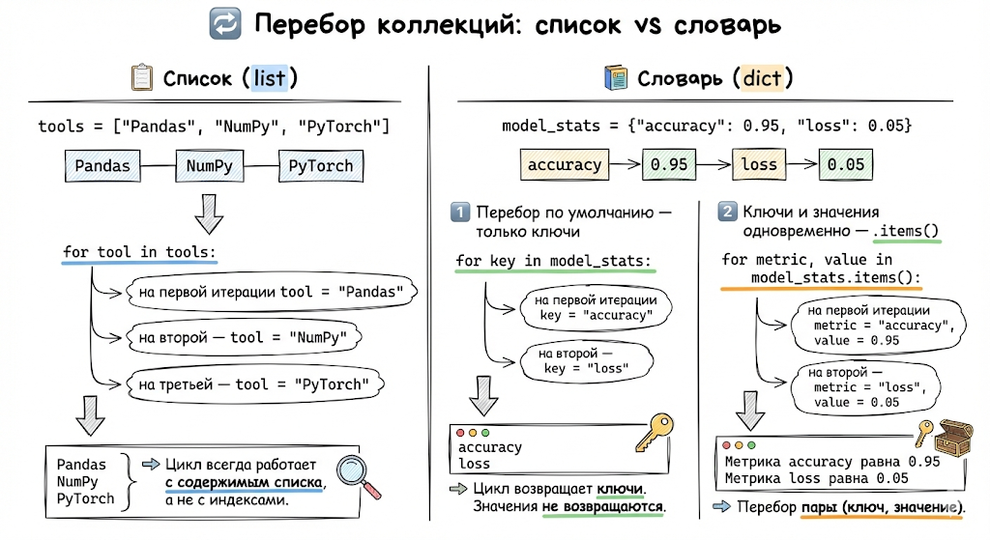

2️⃣ Цикл while: пока условие верно
Цикл while работает до тех пор, пока условие истинно (True). Он полезен, когда заранее неизвестно, сколько шагов потребуется.

Пример
mana = 100
spell_cost = 30
while mana >= spell_cost:
print(f"Заклинание произнесено! Осталось маны: {mana}")
mana -= spell_cost # Уменьшаем запас маны
print("Мана закончилась. Нужно отдохнуть.")
Как это работает:
- проверяется условие mana >= spell_cost
- если True — выполняется тело цикла
- если False — цикл завершается

⚠️ Осторожно: бесконечные циклы
Если условие в while никогда не становится ложным, программа зациклится и «зависнет».
🛑 В Google Colab выполнение можно остановить кнопкой Stop слева от ячейки.

3️⃣ Управление циклами: break и continue
Иногда нужно:
- выйти из цикла раньше времени,
- или пропустить один шаг.

🔹 break
Полностью останавливает цикл и выходит из него.

🔹 continue
Пропускает текущую итерацию и сразу переходит к следующей.

Пример с break
# Ищем Гарри в списке
students = ["Рон", "Гермиона", "Гарри", "Невилл", "Драко"]
for s in students:
if s == "Гарри":
print("Гарри найден! Останавливаем поиск.")
break
print(f"Проверяем ученика: {s}")
Цикл остановится сразу после нахождения нужного элемента.

🛠️ Функции в Python: создаём свои «рецепты»
Если циклы позволяют повторять действия, то функции позволяют упаковать эти действия в именованные блоки. Это избавляет от копирования одного и того же кода и делает программы аккуратными и профессиональными.

1️⃣ Зачем нужны функции? (принцип DRY)
В программировании существует правило DRY — Don’t Repeat Yourself (Не повторяйся).
Представьте, что вам нужно:
- очистить данные от пробелов,
- привести текст к нижнему регистру,
- сделать это для 10 разных колонок.
❌ Плохо — копировать код 10 раз. ✅ Хорошо — написать одну функцию и вызвать её 10 раз.

2️⃣ Синтаксис функции
Функции создаются с помощью ключевого слова def (define — определить).

Пример
def greet_wizard(name: str):
"""Эта функция приветствует волшебника по имени."""
print(f"Добро пожаловать в мир данных, {name}!")
# Вызов функции
greet_wizard("Гарри")

🧬 Анатомия функции
- def — ключевое слово для определения функции
- Имя функции — глагол в стиле snake_case
- Параметры — входные данные в скобках
- Тело функции — код с отступом в 4 пробела

3️⃣ Возврат значения (return vs print)
Это критически важное различие.
- print() — просто выводит текст на экран
- return — возвращает результат программе, чтобы его можно было использовать дальше

Пример
def calculate_power(level: int, boost: int) -> int:
return level * boost
final_power = calculate_power(10, 5)
print(f"Твоя сила: {final_power}")
➡️ Значение, возвращённое через return, можно:
- сохранить в переменную,
- передать в другую функцию,
- использовать в вычислениях.

4️⃣ Аннотации типов в функциях
Аннотации типов делают код понятным и безопасным.

Пример
def clean_text(text: str) -> str:
"""Очищает текст от пробелов и приводит к нижнему регистру."""
return text.strip().lower()
dirty_data = " KAIRAT, ALGA! "
clean_data = clean_text(dirty_data) # "Astana"

Как читать аннотации:
- text: str — функция ожидает строку
- -> str — функция возвращает строку

🛡️ Обработка ошибок: try, except
В программировании и Data Science ошибки неизбежны. Пользователь может ввести текст вместо числа, а в таблице может оказаться пустая ячейка. Без обработки ошибок программа просто «упадёт».
Конструкция try / except — это ваша страховочная сетка, которая позволяет коду продолжить работу, даже если что-то пошло не так.

1️⃣ Зачем это нужно?
Представьте код для деления чисел. Если пользователь введёт 0, программа вызовет ошибку ZeroDivisionError и завершится.
С помощью try / except мы можем:
- перехватить ошибку,
- показать понятное сообщение,
- продолжить работу программы.

2️⃣ Базовый синтаксис
try:
# Код, который может вызвать ошибку
number = int(input("Введите число: "))
result = 100 / number
print(f"Результат: {result}")
except:
# Код выполнится, если произошла любая ошибка
print("⚠️ Произошла ошибка! Возможно, вы ввели 0 или не число.")
⚠️ Такой вариант допустим для обучения, но в реальных проектах лучше указывать тип ошибки явно.

3️⃣ Обработка конкретных ошибок
Хорошим тоном считается ловить конкретные исключения — так код становится понятнее и безопаснее.

Частые ошибки
- ValueError — неверный тип данных (например, текст вместо числа)
- ZeroDivisionError — попытка деления на ноль
- FileNotFoundError — файл не найден
- KeyError — обращение к несуществующему ключу словаря

Пример с несколькими ошибками
try:
val = int(input("Введите делитель: "))
res = 10 / val
except ValueError:
print("❌ Ошибка: Нужно вводить только целые числа!")
except ZeroDivisionError:
print("❌ Ошибка: На ноль делить нельзя!")

4️⃣ Блоки else и finally

🔹 else
Выполняется только если в try не произошло ошибок.

🔹 finally
Выполняется в любом случае — была ошибка или нет. Часто используется для:
- закрытия файлов,
- закрытия соединений с БД,
- освобождения ресурсов.

Пример
try:
file = open("data.txt", "r")
# работа с файлом
except FileNotFoundError:
print("Файл не найден")
finally:
print("Завершение операции...")
